Gymnázium
SNP 1, 056 01, Gelnica

STREDOŠKOLSKÁ ODBORNÁ ČINNOSŤ

č. odboru: 05

Životné prostredie, geografia, geológia

Názov práce

2019 | Riešiteľ  Alena Kaľavská
Mesto  Gelnica | ročník štúdia : tretí

Gymnázium
SNP 1, 056 01, Gelnica

STREDOŠKOLSKÁ ODBORNÁ ČINNOSŤ

č. odboru: 05

Životné prostredie, geografia, geológia

Názov práce

2019 | Riešiteľ  Meno hlavného riešiteľa  Alena Kaľavská
Mesto  Gelnica | ročník štúdia : tretí
Konzultant
Mgr. Ivana Sokolská

Čestné vyhlásenie

Vyhlasujem, že som prácu Ako vplýva hluk na životné prostredie? vypracovala samostatne, s použitím uvedenej literatúry a s odbornou pomocou mojej konzultantky Mgr. Ivany Sokolskej. Uviedla som všetky použité literárne a iné odborné zdroje v súlade s právnymi predpismi.

Gelnica, 7. marec 2019 ..........................................
vlastnoručný podpis

Poďakovanie

Za odbornú pomoc pri vypracovaní tejto práce by som sa chcela touto formou úprimne poďakovať mojej konzultantke Mgr. Ivane Sokolskej, ktorá mi pomohla pri výbere tejto témy a zároveň zhromaždiť písomné pramene, odkiaľ som mohla čerpať veľké množstvo informácií.

Obsah

Úvod 6
1 Cieľ práce 7
2 Životné prostredie 8
2.1 Zložky životného prostredia 9
2.2 Znečistenie životného prostredia 11
2.2.1 Znečistenie ovzdušia 11
2.2.2 Kyslý dážď 11
2.2.3 Ozónova vrstva 11
2.2.4 Skleníkový efekt 11
2.2.5 Ako vznikajú skleníkové plyny? 12
2.2.6 Znečistenie riek 12
2.2.7 Jadrový odpad 12
3 Vplýva človek na životné prostredie? 13
4 Ako vplýva hluk na životné prostredie? 16
5 Ochrana životného prostredia 17
6 Ako môžeme ochraňovať životné prostredie my? 18
6.1 Čistý vzduch 18
6.2 Čistá zem 18
6.3 Energia 19
6.4 Recyklácia 19
6.5 Používajte pešibus, autobus, či vlak 19
6.6 Kupujme len to, čo skutočne potrebujeme 19
6.7 Nakupujme do textilných tašiek 19
7 Praktická časť práce 20
7.1 Meranie hluku 20
8 Výsledky práce 1
9 Záver práce 1
10 Zoznam použitej literatúry 1

Úvod

Úvod nemá byť v názve číslovaný, s číslovaním sa začína až pri 1.kapitole.
Úvod stručne a jasne uvádza do problematiky – dôvod, prečo sa autor rozhodol vypracovať prácu na danú tému
- vyjadruje stav poznania alebo praxe v danej oblasti, ktorá je predmetom práce,
- zdôvodní aktuálnosť témy,
- nastolí problémy, ktoré chce vyriešiť,
- vysvetlí účel a ciele práce,
- zdôvodní význam riešenia problematiky,
- načrtne stručný obsah kapitol.

V úvode nie je potrebné a vhodné opakovať to, čo je uvedené v závere. Aj keď je úvod umiestnený na začiatku, jeho konečnú verziu píše žiak až po dokončení celej práce.

V úvode nie je potrebné rozvíjať teoretické informácie, má byť stručný a výstižný a má prezentovať nasledujúci obsah práce. Odporúčaný rozsah je jedna až jeden a pol strany. Používajú sa kratšie vety, nie zložité súvetia. Celý Úvod sa píše rovnakým typom písma, neodporúča sa v ňom niektoré slová zvýrazňovať.
V úvode možno tiež poďakovať tým, ktorí riešiteľovi pomohli odborne a metodicky vypracovať prácu.

- Metodika a ciele práce

Po zvolení témy stredoškolskej odbornej činnosti a oboznámení sa s jej približným obsahom sme si určili ciele práce spájajúce sa s jej samotným názvom a teda zostavením uceleného pohľadu na životné prostredie. Práca stredoškolská odborná činnosť má teoreticko-empirický charakter.
V prípravnej fáze sme sa zaoberali návrhom predbežnej osnovy stredoškolskej odbornej činnosti a určením cieľov práce. Cieľom stredoškolskej odbornej činnosti je oboznámenie sa s vplyvom hluku na životné prostredie, jeho znečisťovanie ako aj ochrana životného prostredia. Následne sme sa venovali hľadaniu odbornej literatúry vhodnej pre použitej v práci, pričom sme narazili na nedostatočný počet a výber knižných zdrojov. Vyhľadávanie sme rozšírili aj v rámci rôznych knižníc.
Následne sme získané informácie spracovali a zostavili prvú kapitolu. Ďalej sme venovali dnešnej politiky, kde sme hľadali zákony o ochrane a znečisťovaní životného prostredia, čo nám pomohlo lepšie spracovať informácie. Zameriavali sme sa aj na to, ako vplýva človek na životné prostredie, aké sú jeho zložky alebo aký má dopad znečistenia životného prostredia na človeka. Následne sme detailne rozobrali hluk v životnom prostredí ako aj ochranu životného prostredia. V ďalšej časti práce predkladáme konkrétne príklady ako môžeme prírodu ochraňovať a čo v najlepšej miere zabrániť pred jej znečistením.
V poslednej etape realizačnej fázy práce sme uskutočnili vlastné merania v obciach Margecany a Veľký Folkmar, kde sme sledovali intenzitu hluku v Margecanoch v okolí železničnej stanice a vo Veľkom Folkmari v okolí hlavnej cesty.

2 Životné prostredie

Životné prostredie je všetko, čo vytvára prirodzené podmienky existencie organizmov vrátane človeka a je predpokladom ich ďalšieho vývoja. Jeho zložkami sú najmä ovzdušie, voda, horniny, pôda, organizmy, energia a ekosystémy (KLINDA, 2000). Táto definícia však nevystihuje celú podstatu životného prostredia. Pojem "životné prostredie" vychádza od jedinca, taxónu organizmu a populácie, v súčasnosti sa však v hovorovom jazyku používa v plnom znení v prípade prostredia človeka. Subjektom tohto vzťažného pojmu je človek ako jedinec i ako spoločnosť. Objektom pojmu životné prostredie je pracovné, obytné a prírodné či rekreačné prostredie.
Životné prostredie ľudí je (analogicky ako u iných živočíchov) všetko, čo človeka obklopuje a môže na neho pôsobiť, teda jeho existenčné podmienky v celom súhrne. V pojme "ochrana životného prostredia" ide - až na výnimky - o životné prostredie človeka.
Životné prostredie nemožno chápať iba ako jednoduchý súčet anorganických, organických, sociálnych a ekonomických javov tvoriacich okolie človeka. Zo systémového hľadiska životné prostredie človeka má štruktúru funkčného systému, zloženú zo života človeka a z jeho okolia (URBÁNEK, 1977).
Človek, alebo ľudská spoločnosť, predstavuje systém rôznych nárokov a potrieb. Zložitosť problému životného prostredia spočíva v tom, že človek žije na troch rozličných úrovniach: na úrovni biologického života (Homo sapiens), zároveň na úrovni pracovných a hospodárskych činností (Homo faber) a na úrovni spoločenskej bytosti, ktorá žije v ľudskej spoločnosti so všetkými zložitými sieťami vzájomných vzťahov a interakcií (Homo politicus) (Vološčuk 2003, s. 87).
Prostredie, čiže okolie človeka predstavuje systém možností a predpokladov uspokojovať životné potreby človeka. Preto predmetom výskumu životného prostredia je všetko, čo má význam pre ľudský život. Podstatou problému životného prostredia je riešenie vzájomných vzťahov medzi celostne ponímaným ľudským životom a celostne ponímaným okolím človeka. Samotná geografia však nemôže vyriešiť všetky problémy životného prostredia, pretože k tomu je potrebná spolupráca prírodovedných, sociálnych, ekonomických a technických disciplín.
Každá časť krajiny má inú vhodnosť pre životné potreby človeka. Prekročenie limitných hodnôt potenciálu krajiny môže viesť k narušeniu až deštrukcii štruktúry krajinných systémov. Limity únosnosti a potenciál krajiny sa úzko spájajú s funkčným hľadiskom, s určitým druhom aktivity človeka v krajine. Prekročenie limitu únosnosti krajiny nenastáva ani tak kvôli veľkosti zaťaženia určitou funkciou, ale skôr kvôli zaťaženiu nevhodnou funkciou. (Vološčuk 2003, s. 88).
2.1 Zložky životného prostedia
Súčasťou životného prostredia človeka sú teda:
- časti prírody, ako vzduch, voda, pôda (zemská kôra s nerastným bohatstvom) a ostatné organizmy, t. j. prírodné zložky,
- časti vytvorené ľudskou prácou, ako obydlie, odev, nástroje, stroje, dopravné prostriedky, rozličné ďalšie úžitkové predmety a umenie, t. j. umelé zložky,
- ostatní ľudia, ako členovia rodiny, spolupracovníci, spoluobčania a ďalší jedinci a skupiny, t. j. sociálne zložky.
Na rozdiel od iných organizmov sa človek prostrediu nielen prispôsobuje, ale ho aj aktívne mení podľa svojich potrieb. Intenzita a charakter vplyvov človeka na prostredie sa počas vývoja ľudskej civilizácie menili v súvislosti s rozvojom ľudského poznania.
Životné prostredie ovplyvňuje zdravie a celý spôsob života človeka ako celok. Prírodné zložky sú v ňom základom, východiskovým zdrojom pre všetky ľudské činnosti.
Zdravý človek obyčajne trávi časť svojho života doma, časť v práci prípadne v doprave a časť života venuje rekreácii (športu, umeniu, pobytu v prírode atď.).
Podľa významu (funkcie) životného prostredia pre človeka môžeme rozlišovať rôzne druhy životného prostredia, predovšetkým:

pracovné životné prostredie (určené na prácu),

obytné životné prostredie (určené na bývanie),

rekreačné životné prostredie (určené na odpočinok).
Prírodné zdroje
Prírodné zdroje sú zložky prostredia, ktoré človek využíva pre svoju činnosť. Sú to najmä zdroje surovín a energie a priestor na rozličné činnosti. Zdroje neživej prírody:
- zdroje látok: voda, ovzdušie, nerastné suroviny, t.j. rudy, nerudné suroviny, fosílne palivá,
- zdroje energie: slnečné žiarenie, vnútorná energia Zeme, nukleárna energia, energia vody a vetra, fosílne palivá.
Zdroje živej prírody sú jednotlivé organizmy a ich celky: rastliny, živočíchy, lesy, lúky, polia, pôda, krajina
Rýchlosť čerpania jednotlivých prírodných zdrojov je rôzna a rozličné sú aj možnosti ich vyčerpania. Ohrozovanie prírodných zdrojov (napr. ovzdušia, vody, pôdy) spočíva aj v ich znečisťovaní a znehodnocovaní, v ich nadmernom čerpaní až ničení.

Môžeme rozlišovať:
- nevyčerpateľné prírodné zdroje - napr. slnečné žiarenie, voda (na Zemisú nerovnomerne rozdelené),
- vyčerpateľné neobnoviteľné prírodné zdroje - napr. fosílne palivá, rudy a pod.,
- vyčerpateľné obnoviteľné prírodné zdroje - napr. organizmy a ich spoločenstvá.
Pre posledné obdobie vývoja našej spoločnosti sú charakteristické najmä:
- rýchly rozvoj priemyslu, energetiky a dopravy,
- chemizácia, mechanizácia a iné nové postupy hospodárenia v poľnohospodárstve a lesnom hospodárstve vedúce k zmenám krajiny,
- plytvanie energiou a materiálmi,
- hromadenie odpadkov v prostredí,
- rýchla urbanizácia, t. j. prechod k mestskému spôsobu života,
- rozvoj rekreácie a cestovania.
To všetko sprevádzajú mnohé negatívne javy v prostredí a dochádza k vážnemu ohrozovaniu základných častí (zložiek) biosféry.
Znehodnocovanie životného prostredia môžeme rozdeliť do troch skupín:
- znečisťovanie a ďalšie formy degradácie jeho prírodných zložiek,
- narúšanie rovnováhy ekologických systémov,
- neracionálne využívanie prírodných zdrojov.

2.2 Znečistenie životného prostredia
Znečisťovanie životného prostredia poškodzuje zdravie všetkého živého. Zem sa ocitla vo vážnom nebezpečenstve, že bude ľudskou činnosťou neobnoviteľne poškodená. Naše nároky na prírodné zdroje ohrozujú všetko od atmosféry až po rastlinnú a živočíšnu ríšu.
2.2.1 Znečisťovanie ovzdušia
Priemyselná výroba a motorové dopravné prostriedky vypúšťajú do vzduchu zdraviu škodlivé látky, napríklad olovo. V niektorých veľkomestách (najviac v Mexico City) je vzduch taký znečistený, že sa nad nimi neprestajne vznáša mrak hmly a dymu nazývaný smog, ktorý spôsobuje dýchacie ťažkosti. Ďalším zo škodlivých účinkov šírených vzduchom je veľký hluk. Môže spôsobiť hluchotu a iné ochorenia.
2.2.2 Kyslý dážď
Kyslý dážď je hlavným zdrojom znečisťovania ovzdušia. Spôsobujú ho kyslé plyny (oxidy síry a dusíka), ktoré sa vylučujú do vzduchu komínmi tovární a výfukmi automobilov. Tieto plyny spôsobujú, že vlhký vzduch je tisíckrát kyslejší než obyčajne. Vietor odnáša vlhkosť, až kým nespadne v podobe kyslého dažďa často v neďalekej krajine. V Nórsku v 80% riek a potokov buď už nie je, alebo čoskoro nebude žiaden život. Staroveké budovy, ako je Parthenón v Aténach, sa rozpadávajú a lesy v Európe a Severnej Amerike odumierajú.
2.2.3 Ozónová vrstva
Ozónová vrstva je súčasťou atmosféry a chráni nás pred škodlivými slnečnými lúčmi. Chemikálie nazývané freóny (chlorofluorocarbony), ktoré sa používajú na výrobu izolačných materiálov, aerosolov a v chladničkách, unikajú do ovzdušia a ničia ozón. V ozónovej vrstve sa tvoria diery. Vrstva sa dostane do svojho prirodzeného stavu až vtedy, keď ľudia prestanú používať freóny.
2.2.4 Skleníkový efekt
Zem je obklopená atmosférou, ktorá udržiava na nej teplo. Tento proces sa nazýva skleníkový efekt a je úplne prirodzený. Mnohí vedci sa však zhodujú v tom, že Zem sa ohrieva. Toto ohrievanie je spôsobené zvyšovaním množstva určitých plynov vo vzduchu. Nazývame ich skleníkové plyny a patrí medzi ne oxid uhličitý, freóny a metán. Zvyšujú schopnosť atmosféry udržiavať teplo.
Ak teplota na zemi príliš stúpne, zmení sa počasie i podnebie a ohrozí sa život živočíchov aj rastlín. Ľad na póloch sa roztopí, zvýši sa hladina morí a vzniknú rozsiahle záplavy.
2.2.5 Ako vznikajú skleníkové plyny?
Väčšina skleníkových plynov sa vyskytuje prirodzene. Dnes je ich však vo vzduchu príliš veľa. Oxid uhličitý vzniká spaľovaním paliva a vyskytuje sa aj v priemyselnom odpade. Rastliny ho pohlcujú, ale keďže sa mnohé stromy vyrubujú, spotrebuje sa z neho len malé množstvo. Metán sa vytvára v niektorých odvetviach poľnohospodárstva, najmä pri chove dobytka, pestovaní ryže a z hnijúceho odpadu. Freóny však nie sú prirodzené plyny, sú produktom priemyselnej výroby.

2.2.6 Znečistenie riek
V rozvojových krajinách zomrie každoročne 25 miliónov ľudí na následky pitia zdravotne škodlivej vody a ďalšie milióny trpia maláriou a rozličnými infekčnými a očnými chorobami. Aj v civilizovanom svete, kde sú zdroje pitnej vody pomerne čisté, sú mnohé rieky znečistené chemikáliami a nespracovanými splaškami.
2.2.7 Jadrový odpad
V každom štádiu jadrovej štiepnej reakcie vzniká nebezpečný rádioaktívny odpad. Jeho účinky môžu vyvolať rakovinu, genetické mutácie a dokonca aj okamžitú smrť. Smrteľná rádioaktivita sa síce napokon úplne stratí, môže to však trvať až 80 000 rokov. Skoro všetok kvapalný rádioaktívny odpad sa vypúšťa do mora a plynný do ovzdušia. Pre tuhý odpad sa v súčasnosti buduje skládka, hoci vedci na celom svete ešte stále diskutujú, čo s tuhým odpadom urobiť. Niektorí odporúčajú ukladať ho do zeme, iní zasa vravia, že je bezpečnejšie uchovávať odpad na povrchu, kde ho možno lepšie sledovať.

3 Ako vplýva životné prostredie na človeka?
Životné prostredie, prírodné ako aj umelé, patrí k faktorom, ktoré ovplyvňujú zdravie človeka a životnú pohodu. Dýchame vzduch, pijeme vodu, prijímame potravu. Pôsobia na nás podmienky, v ktorých pracujeme a bývame, zmeny v počasí, dokonca aj predmety a výrobky, ktoré denne používame.
Vzťah životného prostredia a zdravia, tzv. environmentálne zdravie, treba chápať ako komplex interakcií medzi genetickými danosťami človeka a okolím, v ktorom žije. Vystavenie človeka škodlivinám z prostredia môže byť spúšťačom vzniku chorôb, najčastejšie chronických, ktoré zbytočne oberajú jednotlivca o roky prežité v zdraví a pohode.
Napriek tomu, že v medicíne nastal značný pokrok, náklady na liečenie civilizačných chorôb sú enormné, čoho prirodzeným dôsledkom sú veľmi nepriaznivé sociálne a ekonomické dosahy na spoločnosť v každej krajine.
Environmentálne zdravie sa preto zaraďuje medzi prioritné oblasti verejného zdravotníctva, ktorými sa súčasný odborný svet intenzívne zaoberá.
Klimatické zmeny nepochybne prispievajú ku globálnej zdravotnej záťaži ľudskej populácie na všetkých kontinentoch sveta a tiež k predčasným úmrtiam v dôsledku rôznych prírodných úkazov, ktorých typ a charakter je závislý od podmienok v jednotlivých častiach sveta. Ľudstvo je vystavené klimatickým zmenám priamo i nepriamo. Priamo prostredníctvom meniaceho sa počasia – teploty, zrážky, nárast hladiny morí, stále frekventovanejším extrémnym udalostiam v počasí a nepriamo prostredníctvom zmien v kvalite vody, ovzdušia, potravín, zmien v ekosystémoch, poľnohospodárstve, priemysle, bývaní a ekonomike.
Choroby súvisiace s horúčavou a znečistenie ovzdušia sú možno najväčším problémom súvisiacim s klimatickými zmenami pre Európu. Viac ako 70 000 prípadov úmrtí bolo zaznamenaných v 12 európskych krajinách od júna do septembra v roku 2003 v porovnaní s priemerom rokov 1998 – 2002 (Robine, et al., 2007). Hodnotenia ukázali, že na počet úmrtí mala veľký vplyv dĺžka trvania extrémnych teplôt; počet úmrtí bol 1,5- až 5-krát vyšší ako pri horúčavách trvajúcich kratší čas.
Najčastejšie prejavy klimatických zmien v európskom regióne a ich zdravotné dôsledky sú uvedené v tabuľke č. 4.
Jav/úkaz | Vplyvy na zdravie
záplavy | úmrtia, úrazy, infekčné choroby
výkyvy teplôt (extrémne vysoké teploty, veľmi nízke teploty) v kombinácii so znečisteným ovzduším a vyšším výskytom prízemného ozónu | zhoršenie stavu ľudí s kardiovaskulárnou, respiračnou chorobou, astmy, predčasné úmrtia, dehydratácia
vektory prenosu infekčných chorôb (komáre, kliešte) | malária, žltá horúčka, lymská borelióza, encefalitída, západonílska horúčka
vodou prenosné choroby | hepatitída, diarrhea
UV žiarenie | choroby kože
peľové alergény | alergická senzitivita, zhoršenie alergických stavov, zvýšenie počtu astmatických záchvatov
potraviny | prípady salmonelóz

Tabuľka č.1 Najčastejšie prejavy klimatických zmien v európskom regióne a ich zdravotné dôsledky
Vektormi a hlodavcami prenášané choroby a patogény, ktoré môžu byť ovplyvnené klimatickými zmenami, a pravdepodobnosť výskytu klimatických zmien a ich účinky na zdravie projektované na základe výsledkov modelovania vývoja klímy v SR do r. 2100 sú uvedené v tabuľkách č. 2 a č. 3.
Choroby prenášané kliešťami | Choroby prenášané komármi | Choroby prenášané ostatným hmyzom | Choroby prenášané hlodavcami
lymská borelióza | Chikungunya horúčka | leishmanióza, viscerálne a kožné | hanta vírusy
kliešťová encefalitída | malária* | Chandipura vírus | hemoragická horúčka s ďavinovým syndrómom
ľudská ehrlichióza | západonílsky vírus | sicílsky vírus | leptospiróza
Crimean-Congo hemoragická choroba* | tularémia | tularémia | Nephropathia epidemica
tularémia | žltá horúčka* | Toscana vírus | tularémia
 | Sindbis vírus | Phlebotomus horúčka  (Naples vírus) | Plague*
 | Tahyna vírus |  | lymfotický choriomeningitický vírus
 |  |  | Cowpox vírus
 |  |  | Lassa horúčka*

Tabuľka č. 4 Vektormi a hlodavcami prenášané choroby a patogény
*Tieto choroby nie sú v súčasnosti v Európe rozšírené, riziko ich výskytu je veľmi malé
Jav/úkaz | Pravdepodobnosť výskytu podľa projekcie | Vplyv na ľudské zdravie
extrémne teploty, zvýšenie frekvencie ich výskytu, obdobie trvania horúcich vĺn |  | zvýšenie mortality a morbidity súvisiacich s teplom najmä u starých, chronicky chorých, veľmi mladých a sociálne izolovaných ľudí
zvýšenie počtu horúcich dní/nocí | veľmi pravdepodobné | zhoršenie celkového zdravotného stavu; najviac budú postihnutí starí a osamelí vo veku nad 75 rokov, deti, telesne a zdravotne postihnutí
obdobia s vysokými zrážkami, silné dažde, búrky, tornáda, povodne | veľmi pravdepodobné | zvýšenie rizika úmrtia, zranenia spôsobené záplavami, vznik respiračných chorôb a chorôb spôsobených vodou (hepatitída) a potravinami (salmonelóza)
obdobia sucha | pravdepodobné | zvýšenie rizika infekčných chorôb spôsobených vodou a potravinami
výskyt prudkých zmien/výkyvy v počasí | pravdepodobné | zvýšené riziko úmrtí, psychické choroby
predĺženie peľovej sezóny | pravdepodobné | astma, alergie, respiračné choroby
výskyt vektorov prenosu infekčných chorôb | málo pravdepodobné | malária, lymská borelióza, kliešťová encefalitída, západonílska horúčka
zvýšenie UV žiarenia, PM₁₀, koncentrácie prízemného ozónu | veľmi pravdepodobné | zvýšenie rizika rakoviny, úmrtí na respiračné choroby

Tabuľka č. 2 Pravdepodobnosť výskytu klimatických zmien a ich účinky na zdravie projektované na základe výsledkov modelovania vývoja klímy v SR do r. 2100.

4 Ako vplýva hluk na životné prostredie?
Ak sú zvuky nežiaduce, voláme ich hluk. Hluk vyskytujúci sa v životnom prostredí je v prvom rade nepríjemný. Najmä v noci, keď sú všetci ticho, počujeme zvuky, ktoré sme si nevšímali počas dňa – alebo aspoň nie tak jasne. Vplyv zvukov závisí nielen od ich intenzity, ale aj od faktorov ako napr. citlivosť jednotlivca na hluk alebo od činnosti, ktorou sa daná osoba práve v tom čase zaoberá. Zvuky sú zvyčajne vnímané ako menej obťažujúce, keď z nich máme nejaký priamy prospech – napríklad pranie práčky alebo vŕtanie elektrickou vŕtačkou. Každý, kto nie je zapojený do činnosti spôsobujúcej hluk, môže sa zvukom cítiť veľmi rušený. Preto sa stretávame s tým, že prahová hodnota obťažovania hlukom je u rôznych ľudí rôzna.
Okrem toho, že hluk môže obťažovať alebo rušiť komunikáciu a duševnú prácu, môže mať aj negatívny vplyv na naše zdravie. Štúdie ukázali, že riziko kardiovaskulárnych chorôb v dôsledku stresu spôsobeného hlukom z dopravy stúpa pri hodnotách hluku nad 65 dB(A) cez deň a pri hodnotách nad 55 dB(A) v noci.
Je všeobecne známe, že najrozšírenejší zdroj environmentálneho hluku vo vonkajšom prostredí je doprava, najmä cestná. Svoj podiel majú aj iné zdroje, nazývané tiež stacionárne – sú to technické zariadenia inštalované na objektoch (chladiace zariadenia, klimatizačné jednotky), rôzne prevádzky ako dielne, priemyselné haly a výrobne. Osobitnou kapitolou sú zdroje hluku, ktoré pochádzajú z rôznych aktivít človeka, ako je hovorová reč, krik detí, prejavy zvierat, ktoré sú vlastne prirodzeným sprievodným javom každodenného života.
Pre určitú predstavu o intenzite niektorých bežných zvukov vyskytujúcich sa v každodennom živote sú uvedené v tabuľke č. 2.
Listy vo vánku | 10 dB(A)
Tikot hodiniek | 20 dB(A)
Šepot | 30 dB(A)
Normálna konverzácia | 55 dB(A)
Osobné autá | 75 dB(A)
Nákladné automobily | 85 dB(A)

Tabuľka č. 2 Intenzita vybraných zvukov (dB(A))
Kontrola dodržiavania hluku v životnom prostredí na Slovensku je v pôsobnosti príslušných orgánov verejného zdravotníctva, ktoré uplatňujú hygienické predpisy pre oblasť hluku viac alebo menej efektívne. Kde však nemajú tieto orgány možnosť zasiahnuť a regulovať hluk, je súkromie fyzických osôb, teda v ich príbytkoch. V tejto oblasti ohľaduplné správanie voči iným ľuďom môže vyriešiť rad problémov alebo im možno dokonca zabrániť.
Toto sa začína rešpektovaním zákonom určeného nočného času, ktorý sa začína o 22. hodine večer a končí sa o 6. hodine ráno, počas ktorého platia prísnejšie limity.
Činnosť človeka vplýva na životné prostredie viacerými spôsobmi. Okrem budovania stavieb, infraštruktúry, využívania prírodných zdrojov a ekosystémových služieb vplýva na organizmy aj hluk z ľudskej činnosti. Niekedy si to ani neuvedomujeme, ale hluk nepriaznivo vplýva na zvieratá a iné živočíchy. Nezasahuje iba do oblastí v okolí miest a ciest, ale v súčasnosti sú ním zasiahnuté aj odľahlé lokality.
Aj keď sa zvieratá dokážu do určitej miery prispôsobiť podmienkam životného prostredia ovplyvneného ľudskou činnosťou, veľa druhov sa vyhýba rušeniu. Výstavba ciest a diaľnic je zdrojom hluku, ktorý mení správanie živočíchov v širokom okolí.
Okrem zmeny správania organizmov, dlhotrvajúci hluk pri úrovni 55-60 dB ovplyvňuje aj fyziologické zmeny organizmu čo môže viesť k strate sluchu, zvýšeniu hladiny stresových hormónov či hypertenzii (4). V niektorých prípadoch zvieratá môžu reagovať aj pozitívnou odozvou, hlučné prostredie môže odradiť predátorov a úspešnosť prežitia mláďat je potom vyššia ako na lokalitách s menej hlučným prostredím. Ako je vidieť, reakcia zvierat je rozličná v závislosti od druhu, prostredia, úrovne hluku a ďalších faktorov. Naďalej je preto potrebné skúmať vplyv hluku na organizmy vrátane človeka, aby sme vedeli stanoviť prípustné hodnoty pre okolité prostredie a predpovedať odpoveď organizmov.

5 Ochrana životného prostredia
Ochrana životného prostredia znamená starostlivosť o celý rad prírodných zdrojov – rastliny, živočíchy, vzduch, vodu i pôdu. Je to celosvetový problém, no každý môže začať už doma. Životné prostredie podmieňuje existenciu organizmov na Zemi, vrátane človeka. V rukách každého jednotlivca je sila - pozitívne ovplyvňovať kvalitu životného prostredia, ale aj deštrukčná sila – zničiť všetko pekné okolo seba a život v akejkoľvek jeho podobe. Životné prostredie a človek ako jedinec v ňom predstavujú jeden systém a jeden celok, aj keď mnohí z nás na to zabúdajú. Dlhodobé poškodzovanie životného prostredia v minulosti sa stále odráža na zdraví a veku ľudí. Zdravé životné prostredie a zdravý spôsob života idú ruka v ruke so zdravím a hodnotným prežívaním života každého z nás. Zachovanie prírody sa zabezpečuje ochranou a šetrným využívaním prírodných zdrojov.
Človek sa stará o svoje vlastné veci ktoré sú preňho cenné, ale o životné prostredie sa nestará a tým je stále viac a viac znečistené. Ochrana a tvorba životného prostredia a ochrana prírodných zdrojov sa koncom 80-tych rokov stali predmetom rozsiahleho spoločenského a odborného záujmu. V súvislosti s tým riešime úlohy. Predchádzanie a obmedzovanie zásahov životného prostredia, ktoré ohrozujú, poškodzujú alebo ničia podmienky a formy života, prírodné dedičstvo, vzhľad krajiny, znižujú jej ekologickú stabilitu, ako aj odstraňovanie následkov takýchto zásahov.
Naše životné prostredie je už tak zamorené, že je veľmi ťažké bezpečne toto znečistenie odstrániť. Štáty preto vydávajú rôzne zákony na ochranu životného prostredia, aby zamorovanie nepokračovalo.
Znečisťovanie ovzdušia.
Priemyselná výroba a motorové dopravné prostriedky vypúšťajú do vzduchu zdraviu škodlivé látky napríklad olovo. V niektorých veľkomestách je vzduch taký znečistený, že sa nad nimi stále vznáša oblak hmly. Ďalším škodlivým účinkom šíreným vzduchom je hluk.
Ochrana životného prostredia je veľmi dôležitá, preto máme aj niekoľko
zákonov o ochrane prírody:
• Zákon č. 17/1992 Zb. o životnom prostredí v znení neskorších predpisov
• Zákon č. 205/2004 Z. z. o zhromažďovaní a šírení informácií o životnom prostredí a o zmene a doplnení niektorých zákonov v znení neskorších predpisov
• Zákon č. 201/2009 Z. z. o štátnej hydrologickej službe a štátnej meteorologickej službe v znení zákona č. 39/2013 Z. z.
• Zákon č. 3/2010 Z. z. o národnej infraštruktúre pre priestorové informácie v znení zákona č. 362/2015 Z. z.
• Vyhláška Ministerstva životného prostredia Slovenskej republiky č. 352/2011 Z. z., ktorou sa vykonávajú niektoré ustanovenia zákona č. 3/2010 Z. z. o národnej infraštruktúre pre priestorové informácie v znení vyhlášky č. 12/2017 Z. z.
• Vyhláška Ministerstva životného prostredia Slovenskej republiky č. 448/2010 Z. z., ktorou sa vykonáva zákon č. 205/2004 Z. z. o zhromažďovaní, uchovávania šírení informácií o životnom prostredí a o zmene a doplnení niektorých zákonov v znení neskorších predpisov (http://www.minzp.sk/oblasti/odpady-obaly/pravne-predpisy/)

Zákony o znečistení životného prostredia:
- Zákon č. 79/2015 Z. z. o odpadoch a o zmene a doplnení niektorých zákonov, účinnosť od 01.01.2016
- Zákon č. 329/2018 Z. z. o poplatkoch za uloženie odpadov a o zmene a doplnení zákona č. 587/2004 Z. z. o Environmentálnom fonde a o zmene a doplnení niektorých zákonov v znení neskorších predpisov,účinnosť od 01.01.2019
- Nariadenie vlády SR č. 330/2018 Z. z., ktorým sa ustanovuje výška sadzieb poplatkov za uloženie odpadov a podrobnosti súvisiace s prerozdeľovaním príjmov z poplatkov za uloženie odpadov, účinnosť od 01.01.2019
- Vyhláška MŽP SR č. 371/2015 Z. z., ktorou sa vykonávajú niektoré ustanovenia zákona o odpadoch,účinnosť od 01.01.2016 (http://www.minzp.sk/oblasti/odpady-obaly/pravne-predpisy/)

6 Ako možeme my ochraňovať životné prostredie?

6.1 Čistý vzduch
Autá spaľujú pohonné hmoty a do vzduchu vypúšťajú škodlivé splodiny. Ak budete chodiť do školy pešo, pomôžete udržiavať čistejší vzduch. Jazdenie na bicykli je čistý druh dopravy, pretože neznečisťuje vzduch, ktorý dýchame.

6.2 Čistá Zem
Chemikálie a odpady znečisťujú i pôdu. Zostávajú v zemi mnoho rokov. Zbieraním odpadkov udržiavame čisté životné prostredie. Ovocie a zelenina by sa mali pestovať bez chemikálií – tak sa zachová pôda čistá.

6.3 Energia
Výroba elektriny v tepelných elektrárňach vyčerpáva prírodné zdroje. Ak budete zhasínať svetlo, ušetríte energiu. Moderné veterné turbíny vyrábajú energiu čisto a šetria palivá.
Človek, ktorý v súčasnosti disponuje množstvom poznatkov vedeckého charakteru je nútený zobrať zodpovednosť za ďalší osud svojho prostredia, t.j. aj prežitia množstva druhov organizmov, s ktorými sa v procese evolúcie vyvíjal. Popri environmentalistike (náuka o životnom prostredí) vznikajú disciplíny, ako ekosozológia (sozo - ochraňujem, zachraňujem, udržiavam pri živote), náuka o ochrane prírody na vedeckom základe, fyziotaktika (fysis - príroda, taktika zaobchádzanie s prírodou) koncepcia dlhodobého nekonfliktného využívania prírodných zdrojov.
Cieľom ochrany životného prostredia je chrániť a uchovávať jednotlivé zložky prostredia, usmerňovať a rozvíjať každú ľudskú činnosť v krajine, tak aby prispievala k rozvoju prírodného prostredia a celkovému ozdraveniu krajiny.

6.4 Recyklácia
Mnohé naše zdroje sú neobnoviteľné a nakoniec sa vyčerpajú. Aby vydržali dlhšie musia ľudia šetriť materiálom a čo najviac recyklovať, to znamená po použití vrátiť späť do výroby. Priemysel v tom môže zohrať dôležitú rolu. Znečisťovanie životného prostredia Znečisťovanie životného prostredia poškodzuje zdravie všetkého živého. Niektoré druhy znečisťovania sa vyskytujú prirodzene, ako napríklad dym z lesných požiarov a sopiek alebo peľ z kvetov. Avšak oveľa väčšie znečisťovanie prostredia spôsobujú priemyselné podniky, družstvá, elektrárne, doprava a náš každodenný život. Zamorujú prostredie škodlivými látkami, odpadom a hlukom.

6.5 Používajme „pešibus“, autobus, či vlak
Chôdza je najprirodzenejší a najzdravší pohyb pre človeka. Máme ju v génoch od nepamäti a telo sa jej vždy teší. Navyše, individuálna cesta autom zaťažuje životné prostredie. Ak sa musíte prepraviť na väčšiu vzdialenosť, použite radšej hromadnú dopravu. Prípadne sa zvezte autom viacerí. Chránite prírodu, a zároveň udržujete sociálne kontakty.

6.6. Kupujme len to, čo skutočne potrebujeme
Ušetríte peniažky, miesto v skriniach, či inde v domácnosti. A hlavne, nekopíte zbytočný odpad! Stačí, ak sa v obchode pred každým produktom (alebo keksíkom), ktorý vás láka, opýtate samých seba: „Skutočne to potrebujem, alebo je to len sila Ega (Reklamy, Pekného obalu)?“ 90% úspešnosť je zaručená.

6.7 Nakupujme do textilných tašiek. Igelitové vrecúška vymeňme tiež za textilné
Ušite si/kúpte si peknú textilnú tašku a „igelitky“ zo starých záclon. Nakupujte do nich bežné nákupy potravín a pod. Ovocie a zeleninu do „záclonových igelitiek“, namiesto bežných. Nezamorujete plastom našu Zem. Udržia aj ťažší nákup. Ak sa zašpinia, stačí hodiť do práčky a opäť používať.

7. Praktická časť
V praktickej časti som sa rozhodla zmerať hodnoty hluku v dvoch obciach a to v Margecanoch a Veľkom Folkmari. Merala som v Margecanoch na vlakovej stanici a vo Velkom Folmari v pri hlavnej ceste. Robila som tri merania tri dni po sebe a to 28.2,1.3, a 2.3 v rôznch intervaloch, ale v Margecanoch ráno o 7:10 a vo Veľkom Folkmari o 6:50.
V skúmanej práci sme sa detailne zamerali na to, ako vplýva hluk na životné prostredie. Merali sme hodnoty hluku v Gelnici, Margecanoch a Veľkom Folkmari.
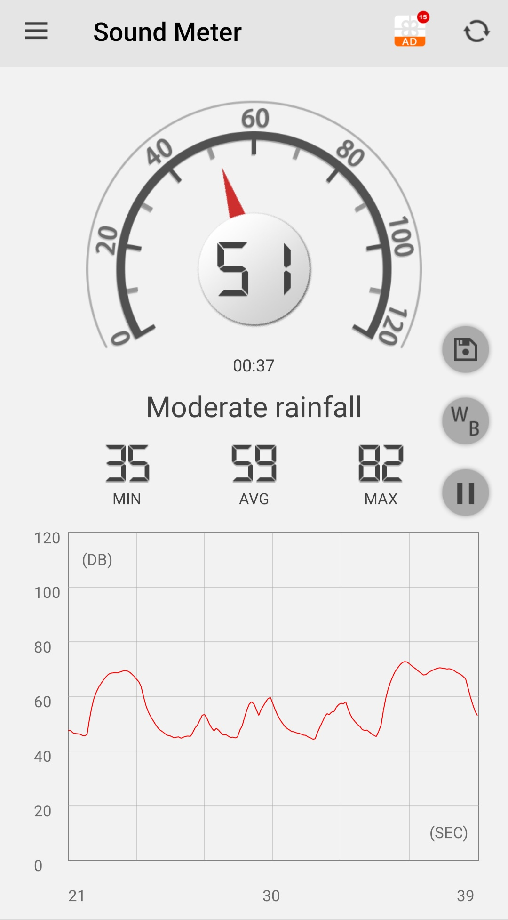

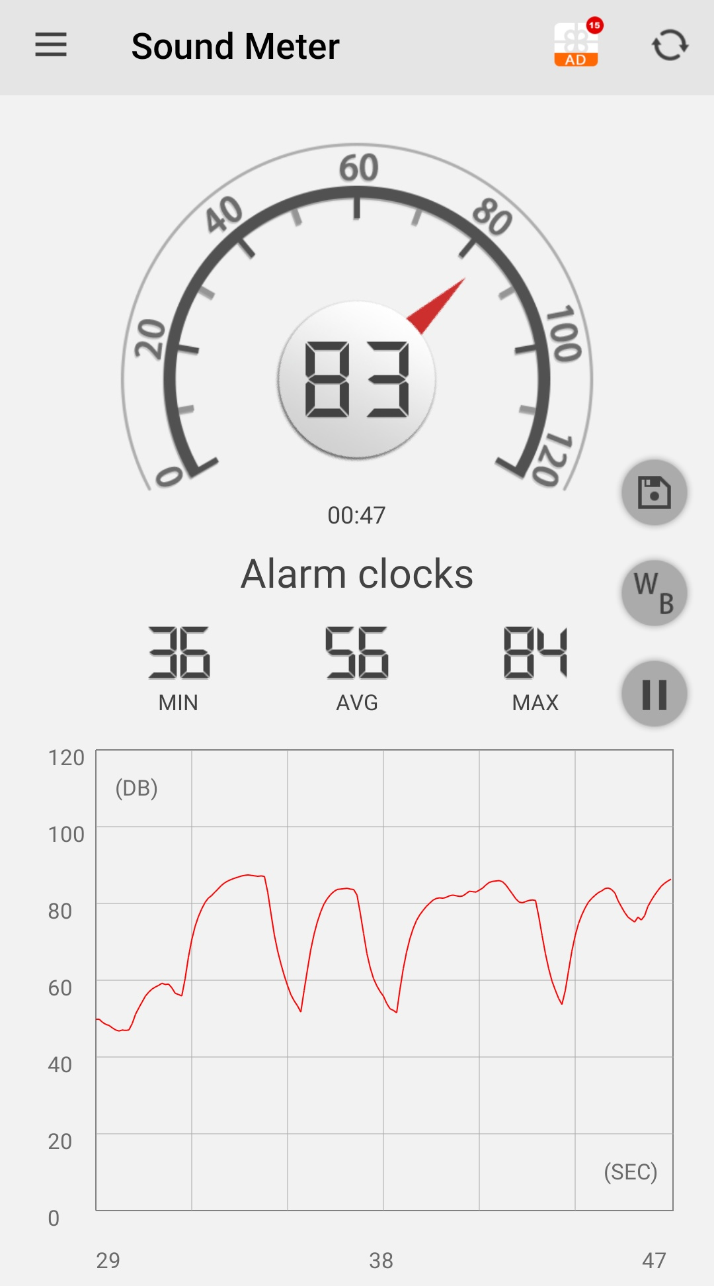

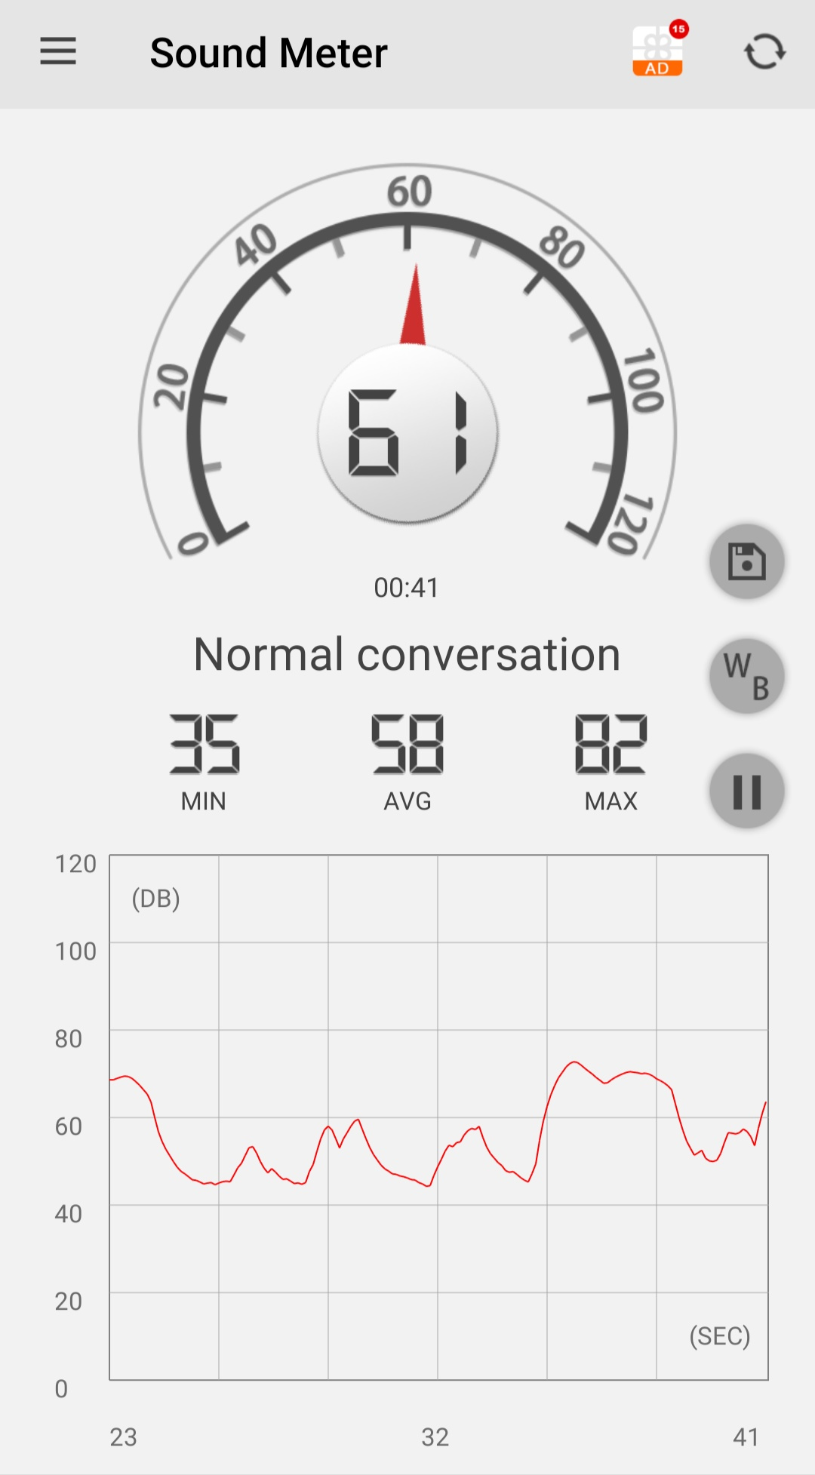
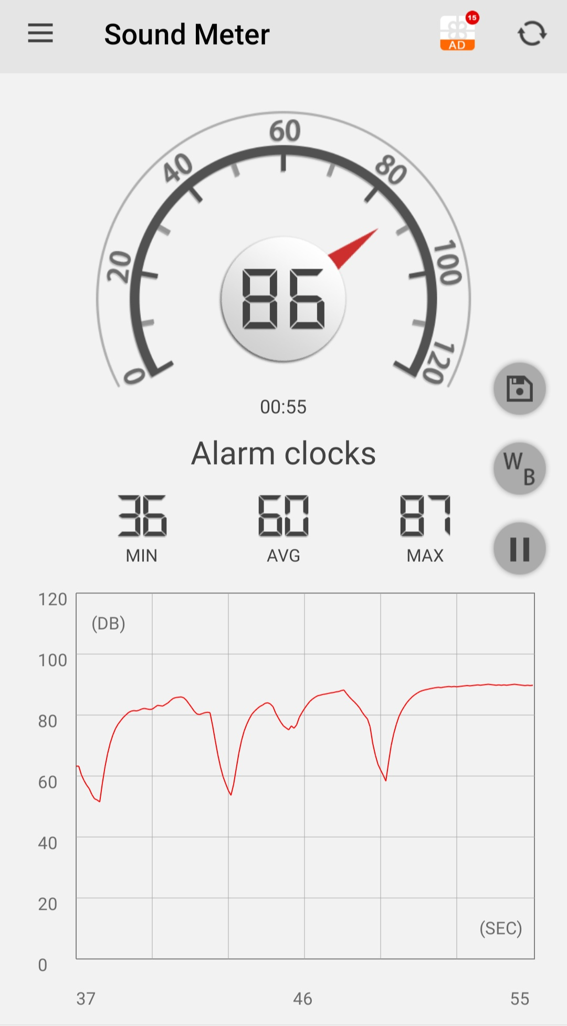

  - Nákresy, ilustrácie

Nie je potrebné rozlišovať rozličné typy nákresov a ilustrácií, stačí, ak sa všetky označia v texte skratkou Obr. X ( obrázok ), alebo Fig. X ( figgure).
Systém však musí byť jednotný, a tak sa skratky v jednej práci nesmú kombinovať. Každý nákres musí mať samostatný nadpis (názov obrázku), a ak je potrebné aj legendu a grafickú mierku. V prípade, že nejde o vlastnú ilustráciu, musí byť uvedený autor, alebo zdroj, z ktorého je prebraná.
Pri popisoch, ktoré sa nachádzajú priamo v obrázku, nesmie byť použité písmo menšie ako 1,6 mm alebo 6 bodov (aby aj pri kopírovaní bolo čitateľné).
Ilustrácie majú byť prehľadné a zrozumiteľné. Ak je to možné, vyhýbať sa rôznym farbám, pretože tie sa kopírovaním práce stratia (odporúčajú sa rôzne druhy výplní, šrafovanie).
Pokiaľ sa ilustrácia nachádza v texte (ale väčšinou aj v prílohách), nadpis a popis sa píše pod ňou.
Obrázok by mal byť podľa možnosti centrovaný. Pri odkazovaní na daný obrázok v texte treba použiť krížové odkazy na obrázok (napr. Obr. 1).

Obrázky a tabuľky vkladáme v tejto šablóne takto:
- Vložiť → Obrázok
- Pravý klik na vložený obrázok → Vložiť popis
- V okne Popis pri možnosti Označenie vyberieme „Obr.“
- Pri možnosti Umiestnenie vyberieme možnosť „Pod vybratou položkou“
- Do kolónky Popis dopíšeme názov obrázku
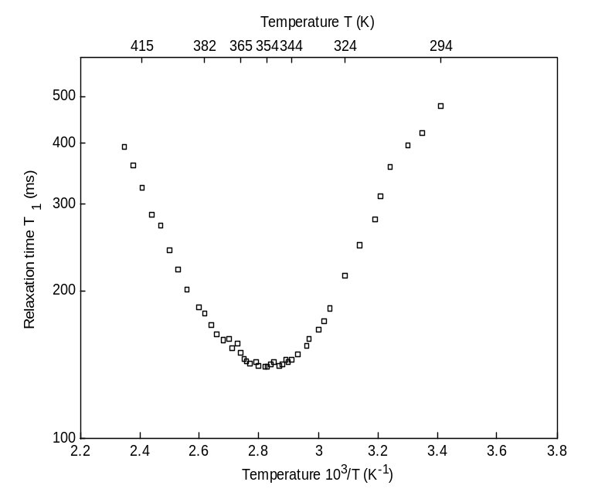
Obr. 1 [Klikni sem a nápíš názov obrázku] ( Zdroj )


Obr. 2 Logo SOČ (http://www.siov.sk/soc/9480s, 2009)

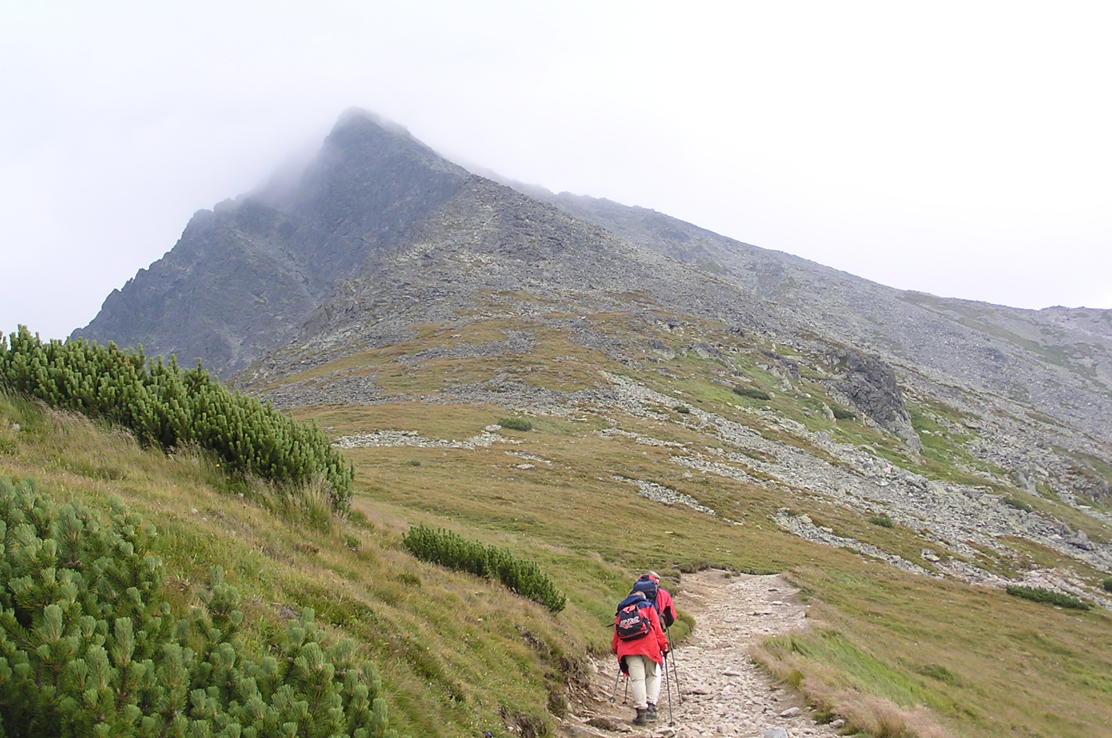
Obr. 3 Výstup na Kriváň (Zdroj: Benko, 2006 )

Krížový odkaz na obrázky a tabuľky vytvoríme takto:
- nastavíme sa kurzorom tam, kde sa má objaviť odkaz,
- z panela nástrojov vyberieme: Vložiť (Insert) → Krížový odkaz (Cross-reference),
- v dialógovom boxe pre Krížový odkaz vyberieme v poli Typ odkazu (Reference Type) vyberieme Tab. alebo Obr.,
- v poli Vložiť odkaz (Insert reference) vyberieme vložiť odkaz na: Only lebel and number (iba menovka a číslo),
- zo zoznamu popisov vyberieme tabuľku alebo obrázok a zaškrtneme Hypertextový odkaz (Insert as Hyperlink),
- Insert a Close.
Aktualizácia krížových odkazov v celom dokumente: CTRL + A, potom F9.

  - Tabuľky

Do tabuľky sa zoraďujú údaje vtedy, ak ich nie je možné prehľadne uviesť v texte. Označujú sa skratkou Tab. X ( tabuľka, table ). Akýkoľvek tabuľkový materiál, ktorý sa skladá z viac než štyroch alebo piatich riadkov, by mal byť spracovaný do formy tabuľky.
Každá tabuľka musí mať hore umiestnený nadpis, prípadne stručný sprievodný list. Ak je potrebná legenda, umiestňuje sa pod tabuľku.
Pri uvádzaní analýz sa uvádza tiež pracovisko, kde bola analýza robená, prípadne analytik a použitá metóda. (Tieto údaje by mali byť uvedené aj v metodike). Údaje uvedené v tabuľkách sa nemusia opakovať v texte a grafoch. Keď ide o väčšiu tabuľku, svojim vnútorným usporiadaním by mala zodpovedať šírke strany.

Tab. 1 [Klikni sem a nápíš názov tabuľky] (Zdroj)
 | PP – 01 | PP – 05 | PP – 10 | PP – 16 | PP – 22
C·10⁸ (s⁻²) | 10,1 | 10,0 | 11,0 | 9,2 | 8
t₀ ·10⁻¹⁴ (s) | 2,63 | 1,44 | 0,95 | 2,21 | 10,83
E_{a} (kJ) | 34,26 | 8,33 | 39,76 | 37,31 | 31,86
T_{min} (K) | 354 | 367 | 367 | 369 | 367
T_{1min} (ms) | 141 | 160 | 157 | 175 | 181
ΔM₂ (Gs²) | 5,49 | 5,66 | 5,16 | 5,09 | 5,02

    - Tabuľky prevzaté z iných zdrojov

Ak preberáme tabuľku alebo jej časť od iného autora alebo z iného zdroja (napr. z firemných materiálov, interných materiálov inštitúcie, učebníc a pod.), treba to uviesť zdroj, z ktoráho je prebraná.
Napr.:
Zdroj: Interné materiály MH SR, rok 2003.

Tab. 2 [Klikni sem a nápíš názov tabuľky] (Zdroj )
Názov | Jednotka

  - Fotodokumentácia a iný dokumentačný materiál

Pri fotodokumentácii musí mať každá fotografia vlastné označenie, nadpis, prípadne sprievodný text a zdroj, resp. meno autora fotografie. Často sa odporúča napísať aj dátum vyhotovenia. Fotografie a obrázky musia byť ostré a kontrastné.
Jednotlivé listy by sa nemali fotografiami preplňovať, odporúčané sú 2 fotky na 1 stranu.
Práca môže byť doplnená ďalším dokumentačným materiálom ako napríklad zbierka prírodných materiálov, hornín, skamenelín, biomateriálu, ale aj technické výkresy a katalógy. Aj pri nich netreba zabúdať na označenie, sprievodný text /ak je potrebný/ a zdroj.

Pomocou funkcie krížový odkaz je možné vytvárať odvolávky v texte nielen na obrázky, ale aj na kapitoly, podkapitoly, rovnice, vzorce, grafy, tabuľky a pod. Majú formu ako sme uviedli v kapitole Error: Reference source not found.
Krížové odkazy je možné vytvoriť pre číslované zoznamy, nadpisy, záložky, poznámky pod čiarou, popisy, číslované odseky a pod. Základom je mať vytvorený číselný zoznam referencií. Potom je možné vytvoriť krížový odkaz na tieto referencie, pričom keď sa zmení poradie referencií v zozname, Word vie automaticky aktualizovať čísla referencií. Aktualizácia krížových odkazov v celom dokumente sa vykoná cez klávesy CTRL + A potom F9.

- Praktická časť práce

Práca SOČ by mala vždy obsahovať vlastnú praktickú činnosť, nemal by to byť len zozbieraný súhrn poznatkov z odbornej literatúry, internetu, časopisov.
V tejto časti práce predstavujete vlastnú praktickú činnosť, ktorou je vaša práca výnimočná a odlišná od ostatných.
Poukazujete tu na nové výsledky, zistenia, realizáciu, umelecký a praktický výtvor, produkt cestovného ruchu, dotazníkový či anketový prieskum a zistenia atď.
Obsahuje tak vlastné zistenia autora, výsledky pozorovania, spracovania prieskumu ap., na začiatku môže definovať hypotézy či prieskumné otázky, ktoré autor ako výsledky práce očakáva; ďalej samotné zistenia, realizáciu, a to podávané stručne, jasne, zrozumiteľne a prehľadne.

  - Funkčné modely, technické zariadenia a iné súčasti práce

V technických odboroch býva často najpodstatnejšou časťou práce model, funkčný celok alebo technické zariadenie, trojrozmerná alebo dvojrozmerná učebná pomôcka a pod. Funkcia, činnosť a remeselnosť prevedenia sú kvalitatívne znaky práce. Každé takéto zariadenie musí spĺňať podmienky na bezpečnú činnosť podľa STN.
Funkčné modely (exponáty) prináša autor až na ústnu obhajobu svojej práce. Ak k preukázaniu ich funkčnosti potrebuje inštalovať ďalšie zariadenie (PC jeho parametre, pripojenie na internet a iné), musí túto požiadavku uviesť v prihláške, aby ju mohol organizátor zabezpečiť.
Pod inými súčasťami práce rozumieme napr. textilné výrobky, odevy a ich súčasti, bytové textílie, tapisérie, šperky, doplnky, ilustračné práce, obrazy, makety, výrobky určené na degustáciu, a ostatné exponáty.

- Výsledky práce

Kapitola začína na novej strane.
Ťažisko vlastnej práce tvoria výsledky.
Tu treba dať len vlastné výsledky, zistenia, pozorovania. Výsledky meraní, dotazníkov, testov a pokusov je vhodné spracovať do tabuliek a grafov (kvôli prehľadnosti). Pozorovania je vhodné doplniť nákresmi, mapami a fotografiami. Rozsiahlejšie tabuľky a grafy sa umiestňujú do príloh, pričom v texte musí byť odkaz na ne. Údaje uvedené v tab. sa nemusia nachádzať aj v texte.
Je možné túto kapitolu spojiť s kapitolou Diskusia do jednej kapitoly Výsledky a diskusia.
Výsledky sa musia podávať stručne, zrozumiteľne a prehľadne. Na najdôležitejšie musí byť čitateľ v texte upozornený.

  - Výsledky dotazníka
- Diskusia

V tejto časti sa nachádzajú úvahy a porovnania vlastných výsledkov s výsledkami, ktoré dosiahli v danej oblasti iní autori. V tejto časti sa interpretujú najdôležitejšie a najvýznamnejšie zistenia a výsledky, hlavne tie, ktoré majú veľký význam vo vzťahu k riešenému problému. Diskusia musí dávať odpovede na otázky a ciele vytýčené v úvode práce. V tejto časti autor vyjadruje svoje názory a postrehy ku skúmanej problematike. Výsledky porovnáva s literatúrou (popísané v teoretickej časti) a vyvodzuje z nich vlastné závery – dedukcie. Medzi ne patrí aj konkrétne vlastné riešenie, alebo vlastný návrh na vyriešenie problému, ktorý práca sleduje.
Tieto časti treba osobitne vyzdvihnúť, napísať, ako by sa dali vlastné výsledky, návrhy či poznatky autora uplatniť v praxi.
- Závery práce

V závere autor stručne zhodnocuje dosiahnuté výsledky a splnenie vytýčených cieľov, zdôrazňuje nové odlišné fakty, ich objektivitu, význam, možnosti uplatnenia v praxi; nemá obsahovať rozbory a štúdie, ktoré patria do diskusie.
Záver prezentuje autorov názor na daný problém a jeho riešenie, musí vyzdvihovať prínos jeho návrhov a poukázať na spôsob ich realizácie. Záver by mal načrtnúť ďalšiu perspektívu práce v danej problematike so získanými poznatkami.
Záver nemá obsahovať nič, čo nie je v texte práce a musí nadväzovať na úvahy a argumenty v texte práce.
Odporúčaný rozsah je jedna až jeden a pol strany

Zhrnutie

V tejto časti stručne ale jasne a presne autor popíše cieľ práce, metodiku a urobí súhrn najdôležitejších zistení, výsledkov svojej práce. Odporúčaný rozsah je cca 10 riadkov, je to vlastne komentovaný obsah práce. Je veľmi dôležitou časťou, pretože čitateľ po prečítaní bude vedieť o čom práca je a čo autor zistil.

Zoznam použitej literatúry

Ide o zoznam použitej, nie naštudovanej literatúry. Pomocou neho sa má čitateľ práce dostať k pôvodným prameňom, ktoré boli citované v práci, a nie dozvedieť sa o autorovom teoretickom rozhľade. V zozname použitej literatúry sa teda uvádza iba literatúra citovaná v texte. Zoznam musí byť v abecednom poradí. Obsahuje bibliografické odkazy, t.j. informácie o dokumentoch, ktoré sa skutočne použili pri písaní práce (aj pramene pod obrázkami a tabuľkami)
Pre tvorbu zoznamov použitej literatúry platia štandardy. Cieľom je, aby zo zoznamu použitej literatúry bolo možné jasne identifikovať použitý zdroj a aby ho bolo možné bez ťažkostí opäť vyhľadať.
Hlavným zdrojom údajov pre tvorbu bibl. odkazov je titulný list (tzn. prvý list v knihe, kde sú uvedené údaje o názve, autorovi atď.), príp. jeho rub. Odkazy sa môžu týkať knižných, časopiseckých a iných zdrojov informácií (zborníky z konferencií, patentové dokumenty, normy, odporúčania, kvalifikačné práce, osobná korešpondencia a rukopisy, odkazy cez sprostredkujúci zdroj, elektronické publikácie), ktoré boli v práci použité.
Technika citovania určuje spôsob, akým označujeme citácie v dokumente, pričom podľa normy (pozri STN ISO 690 [3]) existuje viacero spôsobov citovania:
- metóda číselných citácií (citácie umiestňujeme v práci podľa odkazových čísel (číslo zo Zoznamu použitej literatúry), ktoré zodpovedajú poradiu citácií v texte),
- metóda prvého údaja a dátumu. (citácie umiestňujeme v práci abecedne podľa prvého údaja (meno autora + rok vydania)).
Pri metóde číselných citácií sa v zozname bibliografických odkazov každé citované dielo uvádza v tom poradí, v akom bolo uvedené a číslované v texte. Číslované odkazy v texte sú uvedené v hranatých zátvorkách a odkazujú na dokumenty v takom poradí, v akom sa citujú po prvýkrát. Nasledujúce citácie dostávajú také isté číslo, ako má prvá citácia. Ak sa citujú osobitné časti dokumentu, môžu sa za číslom citácie uviesť čísla strán. Metóda číselných citácií je podrobne popísaná v norme STN ISO 690 (pozri [3]).
Tento pojem zaviedol Mihalík [1] pri …

Príklad zoznamu použitej literatúry s využitím číselnej citácie je uvedený na nasledujúcej strane:
- MIHALÍK, J. – ZAVACKÝ, J. – GLADIŠOVÁ, I.: Signály a sústavy : Návody na cvičenia. Košice : TU-FEI, 2004. 241 s. ISBN 80-8073-138-1
- CIMBALA, R. - BALOGH, J. - DŽMURA, J.: Diagnostika výkonových transformátorov s využitím prvkov umelej inteligencie 1. In: Elektrotechnický magazín ETM. roč. 14, č. 1 (2004), s. 8-9.
- STN ISO 690:1998 : Dokumentácia - Bibliografické odkazy - Obsah, forma a štruktúra.
- Zákon č. 183/2000 Z.z. o knižniciach, o doplnení zákona Slovenskej národnej rady č. 27/1987 Zb. o štátnej pamiatkovej starostlivosti a o zmene a doplnení zákona č. 68/1997 Z.z. o Matici slovenskej.

Neurolingvistické programovanie (NLP, J. O´Connor, J.Seymour 1990) je spôsob, ktorým je možné zlepšiť ...
Podľa Burana (2003) je pri zdrojoch možné ….
Príklad zoznamu použitej literatúry s využitím metódy prvého údaja a dátumu je uvedený na nasledujúcej strane:
BURAN, D. 2003. Environmentálne informačné zdroje a služby v strednej a východnej Európe [elektronická pošta]. Správa pre: Mária MALÁ. 2002-11-15 [cit. 2003-01-05]. Osobná komunikácia.
LAGOZE, C. a kol. The Open Archives Initiative Protocol for Metadata Harvesting [online]. Protocol Version 2.0 of 2002-06-14. Document Version 2004/10/12T15:31:00Z 2004 [cit. 2004-11-10]. Dostupné na internete: <http://www.openarchives.org/OAI/openarchivesprotocol.html>.
Katuščák, D. : Ako písať záverečné a kvalifikačné práce. Nitra: Enigma, 2004. 162 s. il. ISBN 80-89132-10-3
KOMOROVÁ, K. Výstava vzácnych kódexov. In Knižnica [online]. Martin : SNK, 2002 [cit. 2003-02-14], 2002, roč.3, č.2, s.84. Dostupné na internete: <http://www.snk.sk/kniznica/kniznica.html>. ISSN 1212-5075
O´CONNOR, J. – SEYMOUR, J., 1990: Introducing neuro-limguistic programming. London: Mandala
Vyhláška č. 131/1997 Zb. Ministerstva školstva Slovenskej republiky zo 7. mája 1997 o doktorandskom štúdiu.

Písanie bibliografických odkazov:
Autor
Uvádza sa v tzv. invertovanom tvare (priezvisko, rodné meno). Ak sú v dokumente viac ako 3 mená, môže sa uviesť len prvé, resp. prvé tri. Ostatné mená sa môžu vynechať. V tomto prípade sa za posledným menom uvedie skratka „a i.“, resp. „et al.“. Mená jednotlivých autorov sa od seba oddeľujú medzerou a pomlčkou. Takto sa to píše v texte práce. Ak je autorov viac, v Zozname použitej literatúry musia byť uvedení všetci autori, žiadne meno nesmie byť vynechané.
Ak sa v dokumente meno autora nenachádza, umiestni sa na prvé miesto odkazu názov.
Názov, podnázov
Názov sa musí reprodukovať tak, ako je uvedené v prameni. Do hranatých zátvoriek za názov možno uviesť preklad názvu. Ak sa v dokumente uvádza viac názvov, reprodukuje sa názov v hlavnom jazyku dokumentu. Príliš dlhý názov sa nikdy nesmie skracovať.
Podnázov sa uvádza vtedy, ak to uľahčí identifikáciu dokumentu (napr. výskumná správa).
Poradie vydania
S výnimkou prvého vydania je informácia o poradí vydania a jeho zmenách alebo
doplneniach povinná.
Miesto vydania, vydavateľ
Tieto údaje sú povinné. Miesto vydania sa uvádza v jazyku originálu. Ak je miest vydania alebo vydavateľov uvedených viac, zapisuje sa typograficky najvýraznejšie alebo prvé. Ak nie je miesto vydania alebo vydavateľ uvedený, možno použiť skratku „b.m.“ (bez miesta vydania), resp. „b.v.“(bez uvedenia názvu vydavateľa).
Meno vydavateľa možno zapísať tak ako je to uvedené v prameni, alebo skrátiť, za predpokladu, že to nespôsobí dvojznačnosti. Spojenia „a spoločnosť“, „a synovia“, „Inc.“ a pod. sa môžu napísať ako napr. Willey &comp.
Dátum vydania
Dátum vydania je povinný. Ak nie je v prameni uvedený, nahradí sa dátumom copyrightu, tlače alebo predpokladaným dátumom (napr. ca 1987).
Rozsah
Pri tlačených monografiách sa údaje o rozsahu vyjadrujú buď prostredníctvom počtu strán (90 s.) alebo počtu zväzkov (3 zv.), ak ide o viaczväzkové monografie.
ISBN, ISSN
Tento údaj je povinný.

Časť dokumentu
V prípade odkazu na príspevok v monografii, článok v zborníku alebo časopise, musia údaje o monografii, zborníku, resp. periodiku nasledovať za spojovacím výrazom „In“.

ISBN, ISSN
Národná príloha k norme uvádza slovenské ekvivalenty skratiek napr. „vyd.“, „roč.“, „č.“, je možné však používať aj inojazyčné ekvivalenty „ed.“, „vol.“, „no.“ a pod. Potom sa však odporúča jednotnosť používania týchto skratiek v celom zozname použitej literatúry.

Písanie bibliografických odkazov podľa typu zdroja:
Monografia, kniha
Autor 1 – Autor 2 – Autor 3: Názov: Podnázov. Vydanie. Miesto vydania: Vydavateľ, Rok vydania. Rozsah. ISBN
Príklad:
LISÝ, J. – PETRIČOVÁ, A. – ČEPELÁKOVÁ, J.: Fylogenéza človeka: Vývoj homo sapiens sapiens. 2. vyd. Bratislava: Príroda, 2001. 612 s. ISBN 80-855323-92-1

Časť monografie (napr. kapitola v učebnici)
Autor(i) príspevku: Názov. In: Autor(i) monografie: Názov. (Vydanie). Miesto vydania : (Vydavateľ), Rok vydania. Rozsah.
Príklad:
ROTHSCHILD, M. F. a BIDANEL, J. P.: Biology and Genetics of reproduction. In: Rothschild, M. F. – Ruvinsky, A.: The genetics of the pig. CAB International, 1998, pp. 313-343.

Časť monografie (ak nie je samostatným príspevkom konkrétneho autora)
Autor 1 – Autor 2 – Autor 3: Názov: Podnázov. Vydanie. Číslo časti. Miesto vydania: Vydavateľ, Rok vydania. Lokalizácia v zdrojovom dokumente.
Príklad:
NOVÁK, Š. – RAKOVSKÝ, O. – JURKOVIČ, P.: Antropológia: Metódy používané v antropologickom výskume. Bratislava: Stimul, 1997. časť 4. Biologické informácie, s. 55 – 67.

Výskumná správa, dizertácia a podobné publikácie
Informácia o tom, že ide o výskumnú správu alebo dizertáciu, sa uvedie v podnázve.
Príklad:
BUCHOVÁ, B.: Vplyv fajčenia matky na pôrodnú dĺžku a pôrodnú hmotnost novorodenca: Výskumná správa. Nitra: Fakultná nemocnica, 1999. 26 s.

Heslo v encyklopédii
Príklad:
Veľký lekársky slovník. Zv. 6. Praha: Grada, 2002. Heslo Chondrodystrofia, s. 445 – 446.
Príspevok do monografie
Autor(i) príspevku: Názov. In: Autor(i) monografie, zborníka: Názov. Vydanie. Miesto vydania: Vydavateľ, Rok vydania. Rozsah.
Príklad:
DROBNÁ, H.: Nervová sústava. In: POSPÍŠIL, M. – KOLLÁR, N. – NOVÁKOVÁ, E. –VEĽKÝ, J.: Biológia človeka. Bratislava: SPN, 1996, s. 176 – 199.

Článok v zborníku
Autor(i) príspevku: Názov. In: Autor(i) monografie, zborníka: Názov. Vydanie. Miesto vydania: Vydavateľ, Rok vydania. Rozsah.
Príklad:
VONDRÁKOVÁ, M. – TIRPÁKOVÁ, A.: Interpopulation differences some of medieval population from teritory of Slovakia on the basis of metrical results of anthropological research. In: Memorial Congress to the 100 th anniversary of birth of Prof. Jindřich A. Valšík: Medzinárodná antropologická konferencia. Bratislava: Univerzita Komenského, 2003, s. 57 – 61.

Článok v seriálovej publikácii
Autor(i): Názov článku. In: Názov periodika, ročník, rok, číslo, rozsah.
Príklad:
VILČEK, J.: Škodcovia úžitkových rastlín. In: Poľnohospodárstvo, roč. 45, 2000, č. 6, s. 456 – 458.

Elektronické odkazy, resp. odkazy na elektronické dokumenty (nie je súčasťou STN ISO 690)
Odkaz na www stránku, elektronickú monografiu
Príklad bez autora:
Convention on biological diversity: Article 18. Technical and Scientific Cooperation. http//www.biodiv.org/convention/articles.asp (2001-09-28).
Príklad s autorom:
MALEŠEVIĆ Petra. Asertivita není agresivita. [online] Publikované 18.10.2002.[citované 20.10.2002]. Dostupné z <http://www.inzine.sk/article.asp?art=8054>.

Odkaz na článok v elektronickom časopise
Príklad:
PAVLICOVÁ, L.: Elektronické zdroje: Jak získávat ? In: Ikaros: Elektronický časopis o informační společnosti, roč. 5, 2001, č.9. [15.12.2005]. Dostupné z <http//ikaros.ff.cuni.cz/>. ISSN 1080-2711

Bibliografický odkaz na osobu, ktorá podala informácie
Príklady:
bibliografický odkaz pri osobnej komunikácii
KUCIANOVÁ, A. Slovenská národná knižnica, Nám. J.C. Hronského 1, Martin. 6.marca 2001. Osobná komunikácia.
bibliografický odkaz pri komunikácii elektronickou poštou
GONDOVÁ, D. Analýza akademických knižníc. 2006-07-25. E-mail slpk@uniak.sk

Prílohy

Zoznam príloh:
- Dotazník
- Grafické spracovanie výsledkov dotazníka.
- Nákresy
- Fotografie
- CD médium

Na začiatku sa nachádza zoznam všetkých príloh.
Názvy príloh v zozname musia byt’ zhodné s názvami uvedenými na príslušných prílohách. Každá príloha začína na novej strane a je označená samostatným písmenom (Príloha A, Príloha B, ...).
Pri písaní práce sa všetky netextové časti (tabuľky, grafy, mapy, fotografie, CD, ...) umiestňujú do príloh. Tie sú podľa potreby rozčlenené na jednotlivé časti (poradie nie je fixné, väčšinou sa však tabuľky a grafy umiestňujú do prednej časti a fotodokumentácia na koniec príloh).
Podľa charakteru môžu byť zviazané s textovou časťou, alebo dôsledne uložené vo zvláštnom obale tak, aby pri manipulácii s nimi nedošlo k ich poškodeniu, alebo k strate. Sú očíslované a uvedené na zozname príloh a môžu to byť nákresy (ilustrácie), tabulky, grafy, mapy, fotodokumentácia a iný dokumentačný materiál, diskety alebo CD atď.

Príloha A: Dotazník

Priložený dotazník.

